المحاضرة المباشرة الثانية
خامسا : تبويب التكاليف وفقا لأغراض التخطيط واتخاذ القرارات
يتم تبويب عناصر التكاليف وفقا لأغراض التخطيط واتخاذ القرارات الى
- التكاليف التفاضلية :
تعرف التكلفة التفاضلية بأنها مقدار التغير في التكلفة الذي يصاحب اختيار أحد البدائل عوضا عن البديل الاخر او هي التغير الذي يطرأ عن التكلفة نتيجة تغير مستوى او طبيعة النشاط
- التكاليف الغارقة :التكلفة الغارقة هي التكلفة التي حدثت بالفعل وهي تكلفة متساوية في جميع البدائل أي لاتختلف من بديل لأخر وبالتالي لاتؤثر ولا تؤخذ في الاعتبار عند اتخاذ القرار وتتحملها المنشأة في جميع الاحول
ومن الامثلة على التكاليف الغارقة التكاليف التاريخية لاصل ثابت قديم (بفرض عدم وجود قيمة تخريدية له ) عند اتخاذ قرار باستبدال ذلك الاصل بأصل الاخر وذلك ان التكلفة التاريخية لهذا الاصل تمثل انفاقا تم في الماضي نتيجة لقرار معين ويصعب استرا رده في الوقت الحاضر او في المستقبل نتيجة الرجوع في هذا القرار او الرغبة في تعديله .
- تكلفة الفرصة البديلة :
وهي عبارة عن الربح او العائد الضائع ( او الايراد الضائع ) نتيجة عدم اختيار البديل التالي في الافضلية للبديل الذي تم اختياره فعلا ويظهر مفهوم تكلفة الفرصة البديلة في حالة تعدد البدائل المتاحة امام المنشأة للاختيار فيما بينها ويوضح المثال التالي احتساب تكلفة الفرصة البديلة
- التكلفة الضمنية :
تمثل التكلفة الضمنية المبالغ المقدرة للاستفادة من خدمات او مقابل منفعة ولم يترتب عليها تكبد المنشأة لنفقة فعلية حالية او مستقبلية مثل الفائدة التي تحتسب على راس المال المملوك لها والراتب الضمني للمالك نظير عمله في منشأته وتحتسب التكلفة الضمنية أساسا بهدف تحقيق الدقة في المقارنات بين المنشآت المختلفة وايضا بهدف تحقيق الدقة في قياس وتحديد كلفة الانتاج

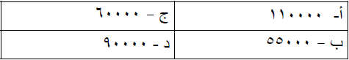
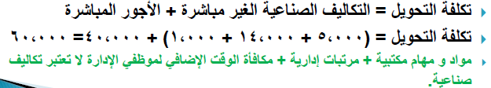

بلغت التكلفة الثابتة لأحد الشركات 35000 واجمالي تكاليفها خلال نفس الفترة 65000 فإذا علمت ان عدد الوحدات المنتجة 5000 وحدة
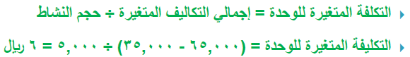
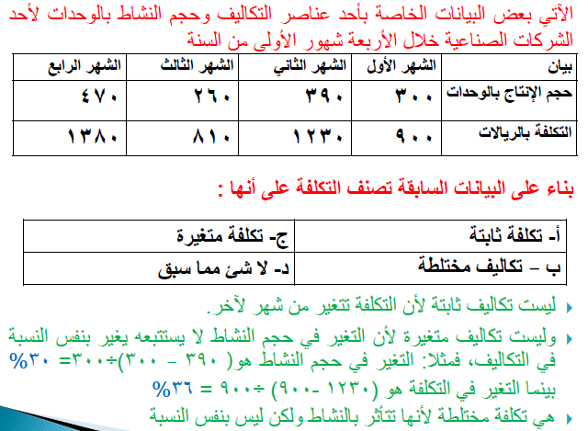

تكلفة الفرصة البديلة هي العائد المفقود نتيجة عدم اختيار البديل التالي بالأفضلية للبديل الذي تم اختياره

مريم اليوسف

